

CAPITULO 1

**TABLA DE CONTENIDOS**

1.1 HISTORIA DE LAS TELECOMUNICACIONES 3

1.2 LA COMUNICACIÓN: 4

1.3 ELEMENTOS DE UN SISTEMA DE COMUNICACIÓN. 5

1.4. MEDIOS DE TRANSMISIÓN 5

1.4 COMUNICACIÓN DIGITAL VS SEÑAL ANALÓGICA 8

1.5 EJEMPLOS DE SOLUCIONES EN EL DISEÑO DE SISTEMAS DE COMUNICACIÓN 10

1.6 MODELO BÁSICO DE TELECOMUNICACIONES Sistema básico de comunicación 10

1.8. EL ESPECTRO ELECTROMAGNÉTICO Espectro electromagnético 12

1.9 EFECTO DE RADIACIÓN EN CUERPO HUMANO 12

1.10 CONCEPTO DE MODULACIÓN 13

1.11 CONCEPTO DE MODULACIÓN 13

1.12 CAPACIDAD DE INFORMACIÓN 17

1.13 MODOS DE TRANSMISIÓN 18

1.14 ANÁLISIS DE SEÑALES 19

1.15 MEZCLADORES DE SEÑALES 20

1.16 ANÁLISIS DE RUIDO 21

1.17 RELACIÓN DE POTENCIA DE SEÑAL DE RUIDO 26

1.18 FACTOR DE RUIDO Y CIFRADO DE RUIDO 27

**INTRODUCCIÓN A LOS SISTEMAS DE COMUNICACIONES ELECTRÓNICAS**

# HISTORIA DE LAS TELECOMUNICACIONES

Las telecomunicaciones han sufrido un gran cambio desde el siglo 19. Las comunicaciones apropiadas surgieron con la llegada del telégrafo en 1833. Un gran paso adelante en el establecimiento de comunicación entre personas a largas distancias. El telégrafo y el correo postal se convirtieron más tarde en los dos medios por los cuales las personas mantienen contacto entre sí a distancia. El sistema es lento y puede tardar días o semanas en estar disponibles las noticias. [1]

Línea de tiempo

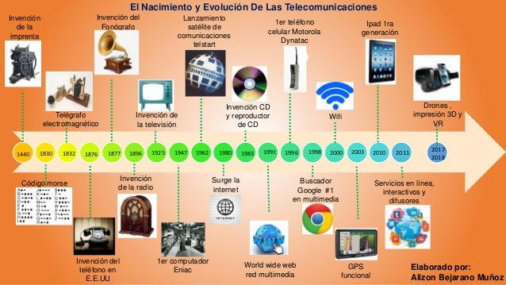

*Ilustración 1 Historia de las telecomunicaciones*

**De lo analógico a lo digital**

En la era de la información en la que vivimos, son muy comunes los términos analógico y digital, en poco tiempo, poco a poco se ha ido abandonando el uso de sistemas analógicos para dar paso a componentes y tecnologías digitales. Con el desarrollo de los ordenadores y la demanda de una comunicación más rápida comienza la era de la comunicación. Con la generalización del uso de los ordenadores y el uso de Internet se desarrollan sistemas de comunicación entre usuarios, como los e-mails y los chats. [1]

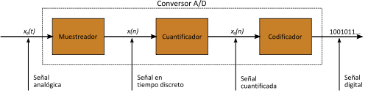

*Ilustración 2 Convertidor A/D*

Los símbolos comunicativos pueden ser lingüísticos o escritos, y existe un consenso significativo para cada símbolo. Este consenso se ordena bajo reglas y normas lingüísticas.

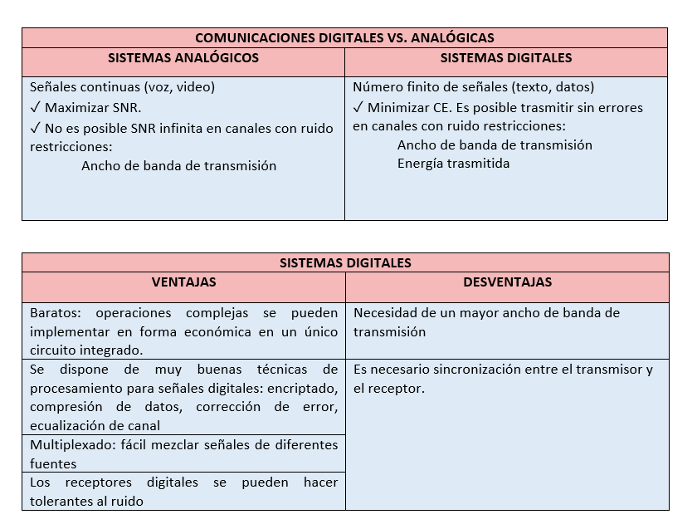

# COMUNICACIÓN



*Ilustración 3 comunicación*

El estudio de la interacción entre las personas y la tecnología es quizás uno de los retos científicos más complejos de nuestro tiempo. A medida que se cuenta con herramientas y medios más poderosos, se hace indispensable y urgente los esfuerzos por entender en qué circunstancias y por qué se puede dar el error en nuestros actos, el temido fallo humano, con el objeto de prevenirlo. [2]

La comunicación es la más básica y vital de todas las necesidades después de la supervivencia física. Incluso para alimentarse, desde tiempos prehistóricos los hombres necesitaron entenderse y cooperar los unos a los otros mediante la comunicación interpersonal.

La capacidad para lograr un efecto es lo que conocemos como eficacia por lo que al momento de hablar de comunicación la capacidad de lograr establecer una comunicación exitosa y esto está asociado a la capacidad que tengamos de influir sobre las demás personas, para lo que es necesario tener presente los componentes de la capacidad para lograrlo: la palabra, el tono de voz y el lenguaje corporal. [1]

# ELEMENTOS DE UN SISTEMA DE COMUNICACIÓN.

# 1.4. MEDIOS DE TRANSMISIÓN

El medio de transmisión constituye el soporte físico a través del cual emisor y receptor pueden comunicarse en un sistema de transmisión de datos. Se Distinguen dos tipos de medios: guiados y no guiados. En ambos casos la transmisión se realiza por medio de ondas electromagnéticas. Los medios guiados conducen (guían) las ondas a través de un camino físico, ejemplos de estos medios son el cable coaxial, la fibra óptica y el par trenzado. Los medios no guiados proporcionan un soporte para que las ondas se transmitan, pero no las dirigen; como ejemplo de ellos son el aire y el vacío [3].

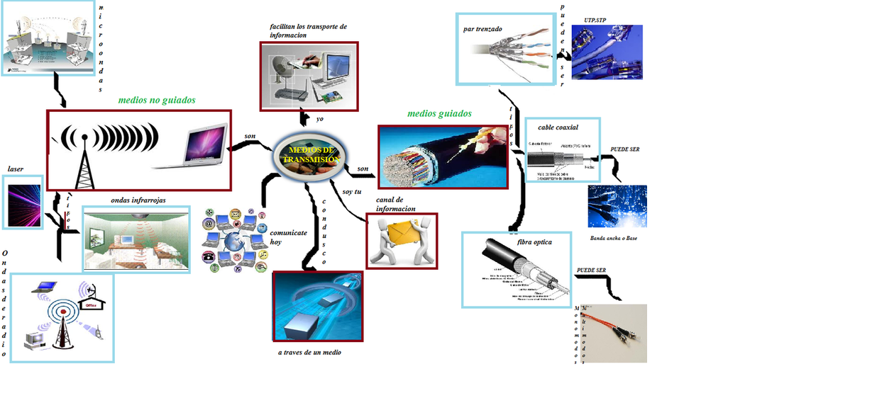

**Pares trenzados**

Este consiste en dos alambres de cobre aislados, en general de 1mm de espesor. Los alambres se entrelazan en forma helicoidal, como en una molécula de DNA. La forma trenzada del cable se utiliza para reducir la interferencia eléctrica con respecto a los pares cercanos que se encuentran a su alrededor. Los pares trenzados se pueden utilizar tanto para transmisión analógica como digital, y su ancho de banda depende del calibre del alambre y de la distancia que recorre; en muchos casos pueden obtenerse transmisiones de varios megabits, en distancias de pocos kilómetros

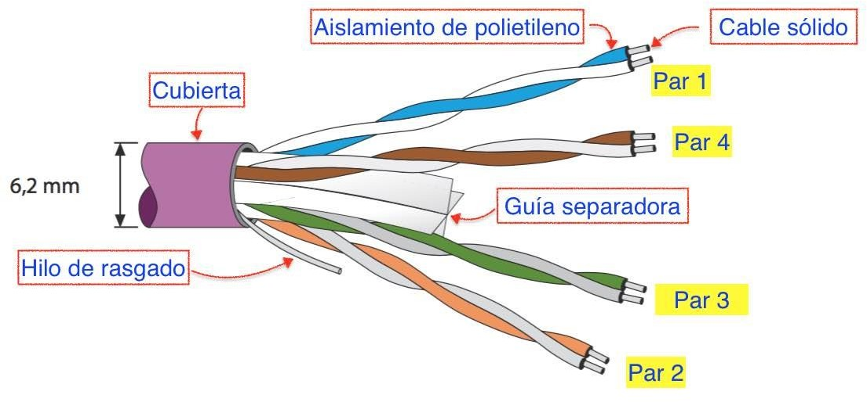

**Cable coaxial**

Es un cable de transmisión de datos que se compone de dos conductores que se orientan de forma coaxial y separados por una capa de aislamiento dieléctrico.

La estructura de un cable coaxial típico se basaría en un núcleo compuesto de un alambre de metal rodeado por un aislante llamado dieléctrico. Dicho aislamiento está protegido por una malla metálica (lámina o trenza) y todo el cable entero está envuelto en una cubierta externa protectora, resguardando así el cable de la humedad.

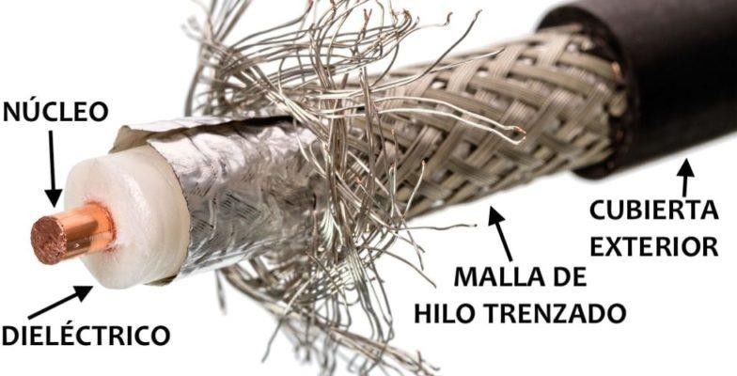

Algunos medios no guiados:

**Radio enlaces de VHF y UHF**

Estas bandas cubren aproximadamente desde 55 a 550 Mhz. Son también omnidireccionales, pero a diferencia de las anteriores la ionosfera es transparente a ellas. Su alcance máximo es de un centenar de kilómetros, y las velocidades que permite del orden de los 9600 bps. Su aplicación suele estar relacionada con los radioaficionados y con equipos de comunicación militares, también la televisión y los aviones. [3]

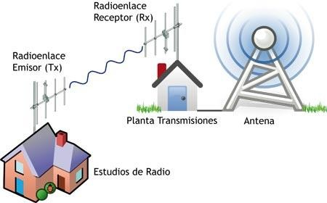

*Ilustración 9 Radio enlace de VHF y UHF*

**Microondas**

Además de su aplicación en hornos, las microondas permiten transmisiones tanto terrestres como con satélites. Dada sus frecuencias, del orden de 1 a 10 Ghz, las microondas son muy direccionales y sólo se pueden emplear en situaciones en que existe una línea visual que une emisor y receptor. Los enlaces de microondas permiten grandes velocidades de transmisión, del orden de 10 Mbps.

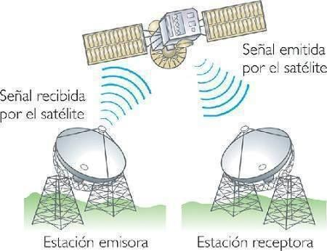

*Ilustración 10 Microondas*

# COMUNICACIÓN DIGITAL VS SEÑAL ANALÓGICA

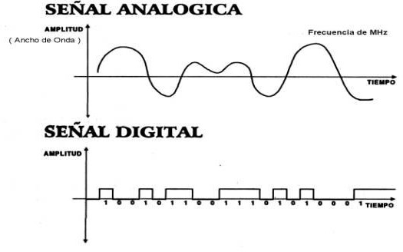

**Señal digital**

En el otro lado de la balanza las señales digitales, que se usan de una forma más frecuente debido a su flexibilidad y polivalencia. La información no se transmite de la misma forma, sino que en este caso se utiliza un sistema de códigos binarios (los números 0 y 1) con los que se lleva a cabo la transmisión bajo una pareja de amplitudes que proporciona grandes posibilidades.

El proceso del que se habla con las ondas senoidales en las señales analógicas cambia de forma completa para dar paso a ondas cuadradas, lo que permite hacer uso de la modulación digital y de un tipo de señal que no es continua.

Las muchas opciones que proporcionan las señales digitales, la facilidad que hay para transmitir información con ella y la manera en la cual se pueden usar sin pérdida de información, han hecho que se impongan en el mercado. Y aunque, las señales analógicas aún se usan en algunos contextos, es más frecuente que se opte por las digitales incluso teniendo en cuenta que sus costes son más altos. Al fin y al cabo, el sector tecnológico ha visto que, en este sentido, en la transmisión de información, era más importante contar con una señal eficiente que con una económica. Y esto es algo que también esta aplicado al sector de los dispositivos móviles cada vez que se los utiliza. [4]

**Señal Analógica:**

Las medidas físicas se utilizan cuando se habla de utilizar señales analógicas, que son especialmente usadas para llevar a cabo la transmisión de elementos de vídeo o sonido. Aunque son señales de tipo continuo hay que decir que su expansión se produce por la entrada en escena de las ondas de tipo senoidal. Para que las distintas señales analógicas que se transmitan puedan ser interpretadas de una manera adecuada habrá que tener un decodificador que permita cumplir con el proceso de trabajo. Una de las ventajas del uso de la señal analógica es que hay poco consumo de ancho de banda, mientras que por otro lado es un tipo de acción que se procesa en tiempo real.

Hay menores necesidades en términos de inversión y la calidad suele ser más fiel a la realidad, Pero también tiene sus desventajas. La principal es lo complicado que resulta solucionar una transmisión fallida en comparación a si estuviera usando una señal digital.

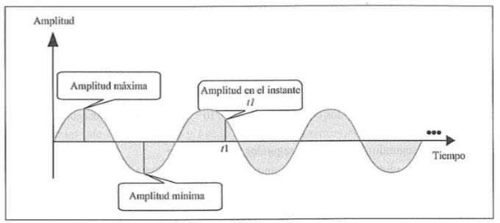

*Ilustración 12 señal analógica amplitud-tiempo*

Sin llegar a uno de estos fallos trabajando con señales analógicas también se corre el riesgo de ver cómo el contenido en cuestión se degrada a medida que se realiza copias. Esto no ocurre en una señal digital, donde no importa el número de veces que la replique, dado que nunca hay bajada de calidad. Las señales analógicas están más limitadas que las digitales debido al poco soporte que proporcionan en términos de volumen de datos que permiten transmitir. Aun así, hay algunos contextos en los que sí siguen siendo útiles, como es el caso de los micrófonos. [4]

# EJEMPLOS DE SOLUCIONES EN EL DISEÑO DE SISTEMAS DE COMUNICACIÓN

**Comunicaciones Satelitales**

Alto costo de generación de potencia en el espacio y enormes distancias de transmisión. Se requiere eficiencia en el uso de energía.

**Comunicaciones de microondas**

Bajo costo en la potencia, pero ancho de banda limitado por las regulaciones. Se requiere eficiencia en el uso del ancho de banda

**Telefonía celular**

Aumento del costo con la potencia (impacto en el tamaño y la duración de las baterías) además está limitado el ancho de banda. Se requiere a la vez eficiencia en la energía y en el ancho de banda. [4]

# MODELO BÁSICO DE TELECOMUNICACIONES Sistema básico de comunicación

**Modelo de un Sistema de Comunicaciones:**

La Comunicación es la transferencia de información con sentido desde un lugar (remitente, origen, fuente, transmisor) a otro lugar (destino, receptor). Por otra parte, Información es un patrón físico al cual se le ha asignado un significado comúnmente acordado. El patrón debe ser único (separado y distinto), capaz de ser enviado por el transmisor, y capaz de ser detectado y entendido por el receptor.

Si la información es intercambiada entre comunicadores humanos, por lo general se transmite en forma de sonido, luz o patrones de textura en forma tal que pueda ser detectada por los sentidos primarios del oído, vista y tacto. El receptor asumirá que no se está comunicando información si no se reciben patrones reconocibles.

En la siguiente figura se muestra un diagrama a bloques del modelo básico de un sistema de comunicaciones, en éste se muestran los principales componentes que permiten la comunicación.

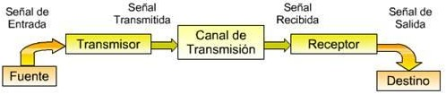

*Ilustración 13 elementos básicos de un sistema de comunicaciones*

**ELEMENTOS DEL SISTEMA**

En toda comunicación existen tres elementos básicos (imprescindibles uno del otro) en un sistema de comunicación: el transmisor, el canal de transmisión y el receptor. Cada uno tiene una función característica.

* **El Transmisor** pasa el mensaje al canal en forma de señal. Para lograr una transmisión eficiente y efectiva, se deben desarrollar varias operaciones de procesamiento de la señal. La más común e importante es la modulación, un proceso que se distingue por el acoplamiento de la señal transmitida a las propiedades del canal, por medio de una onda portadora.
* **El Canal** de Transmisión o medio es el enlace eléctrico entre el transmisor y el receptor, siendo el puente de unión entre la fuente y el destino. Este medio puede ser un par de alambres, un cable coaxial, el aire, etc. Pero sin importar el tipo, todos los medios de transmisión se caracterizan por la atenuación, la disminución progresiva de la potencia de la señal conforme aumenta la distancia.
* **Receptor** es extraer del canal la señal deseada y entregarla al transductor de salida. Como las señales son frecuentemente muy débiles, como resultado de la atenuación, el receptor debe tener varias etapas de amplificación. En todo caso, la operación clave que ejecuta el receptor es la demodulación, el caso inverso del proceso de modulación del transmisor, con lo cual vuelve la señal a su forma original.
* **El Mensaje** Información que se pretende llegue del emisor al receptor por medio de un sistema de comunicación. Puede ser en formas como ser texto, número, audio, gráficos, etc. Este también puede ser de forma verbal o no verbal. [3]

**Tipos de Señal**

Señal análoga

Usa variaciones (modulaciones) en una señal, para enviar información. Es especialmente útil para datos en forma de ondas como las ondas del sonido. Las señales análogas son las que usan normalmente su línea de teléfono y sus parlantes.

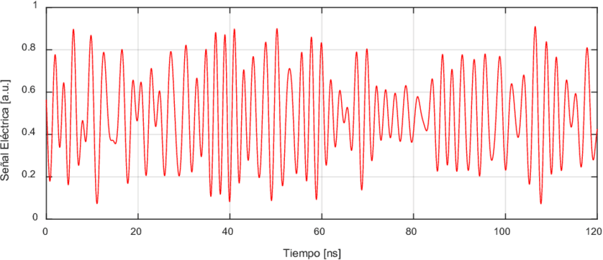

*Ilustración 14 señal análoga*

# 1.8. EL ESPECTRO ELECTROMAGNÉTICO Espectro electromagnético

Se denomina espectro electromagnético a la distribución energética del conjunto de las ondas electromagnéticas. Referido a un objeto se denomina espectro electromagnético o simplemente espectro a la radiación electromagnética que emite (espectro de emisión) o absorbe (espectro de absorción) una sustancia. Dicha radiación sirve para identificar la sustancia de manera análoga a una huella dactilar. Los espectros se pueden observar mediante espectroscopios que, además de permitir observar el espectro, permiten realizar medidas sobre el mismo, como son la longitud de onda, la frecuencia y la intensidad de la radiación.

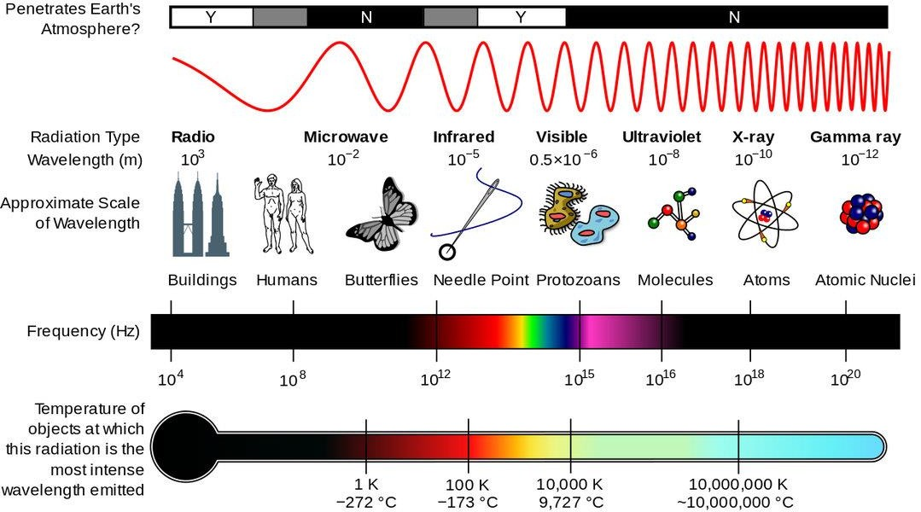

*Ilustración 16 espectro electromagnético*

El espectro electromagnético se extiende desde la radiación de menor longitud de onda, como los rayos gamma y los rayos X, pasando por la luz ultravioleta, la luz visible y los rayos infrarrojos, hasta las ondas electromagnéticas de mayor longitud de onda, como son las ondas de radio. Se cree que el límite para la longitud de onda más pequeña posible es la longitud de Planck mientras que el límite máximo sería el tamaño del Universo, aunque formalmente el espectro electromagnético es infinito y continuo. [4]

# EFECTO DE RADIACIÓN EN CUERPO HUMANO

Hoy en día las fuentes de campos de RF son innumerables y muy variadas dentro del entorno en el que los seres humanos se mueven. Entre las mismas, se pueden destacar las siguientes, como las más comunes : monitores y pantallas (3-30 kHz), aparatos de radio de AM (30 kHz

* 3 MHz), calentadores industriales por inducción (0.3 - 3 MHz), termo selladores, aparatos para diatermia quirúrgica (3 - 30 MHz), aparatos de radio de FM (30 - 300 MHz), teléfonos móviles, receptores de TV, hornos de microondas (0.3 - 3 GHz), aparatos de radar, dispositivos de enlace por satélite, sistemas de comunicaciones por microondas (3 - 30 GHz) y radiaciones solares (3 - 300 GHz).

# CONCEPTO DE MODULACIÓN

* 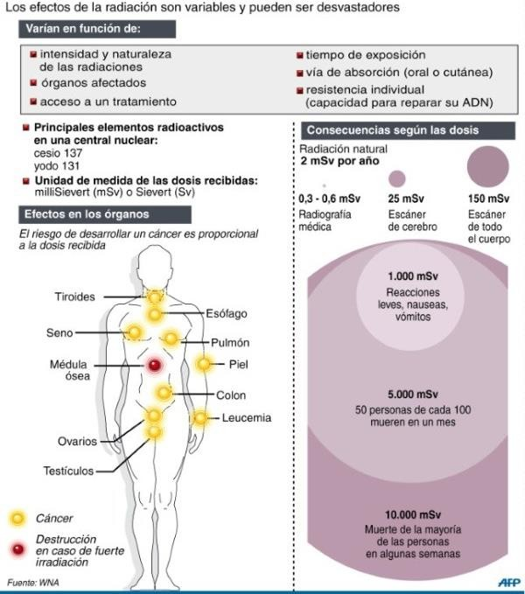

# CONCEPTO DE MODULACIÓN

La modulación consiste en la variación de algún parámetro de la señal que permita un aprovechamiento óptimo del canal de comunicación, reflejado en una mayor cantidad de información transmitida a menor presencia de ruido. La modulación analógica puede aplicarse sobre los siguientes

parámetros: la amplitud de la señal, en la cual la portadora varía de acuerdo con la información; y la modulación angular, donde la información varía según la frecuencia de la señal portadora. Para efectos de este artículo, se procederá a entender la modulación de amplitud. [2]

**Modulación de amplitud**

En el proceso de modulación en amplitud participan dos señales: la de información 𝑚(𝑡), también denominada señal de banda base, término usado para asignar una banda de baja frecuencia que tendrá la información; y la portadora, la cual es de suma importancia dado que puede ser manipulada de acuerdo con los requerimientos de la aplicación. Además, la portadora es usada para evitar la pérdida de información que puede darse en el medio por el cual se transmite. Asimismo, por convención y practicidad se trabajará con una señal de tipo senoidal para generar la forma de onda de la señal portadora. Dicha señal se encuentra representada por:

𝑐(𝑡) = 𝐴𝑐 cos(𝜔𝑐𝑡) ; 𝜔𝑐 = 2𝜋𝑓𝑐

siendo 𝐴𝑐 y 𝑓𝑐, la amplitud de la portadora y la frecuencia de la portadora, respectivamente.

Teniendo definidas ambas señales, la modulación de amplitud se puede definir como “el proceso en el que la amplitud de la onda portadora 𝑐(𝑡) se varía en torno a valor medio, linealmente con la señal de la banda base 𝑚(𝑡)”.

𝑠(𝑡) = 𝐴𝑐[𝐼 + 𝑘𝑎𝑚(𝑡)] cos(𝜔𝑐𝑡)

donde 𝑘𝑎 representa sensibilidad de la amplitud y es una constante que aparece por generación de la señal modulada 𝑠(𝑡). El valor máximo absoluto de 𝑘𝑎*𝑚(𝑡) se le llama índice de modulación.

El índice de modulación permite controlar la modulación o sobremodulación de la onda portadora. En el caso de sobremodulación se generan inversiones de fase de la portadora siempre que se cruza por cero, en dicho caso, se tiene distorsión de envolvente. [5]

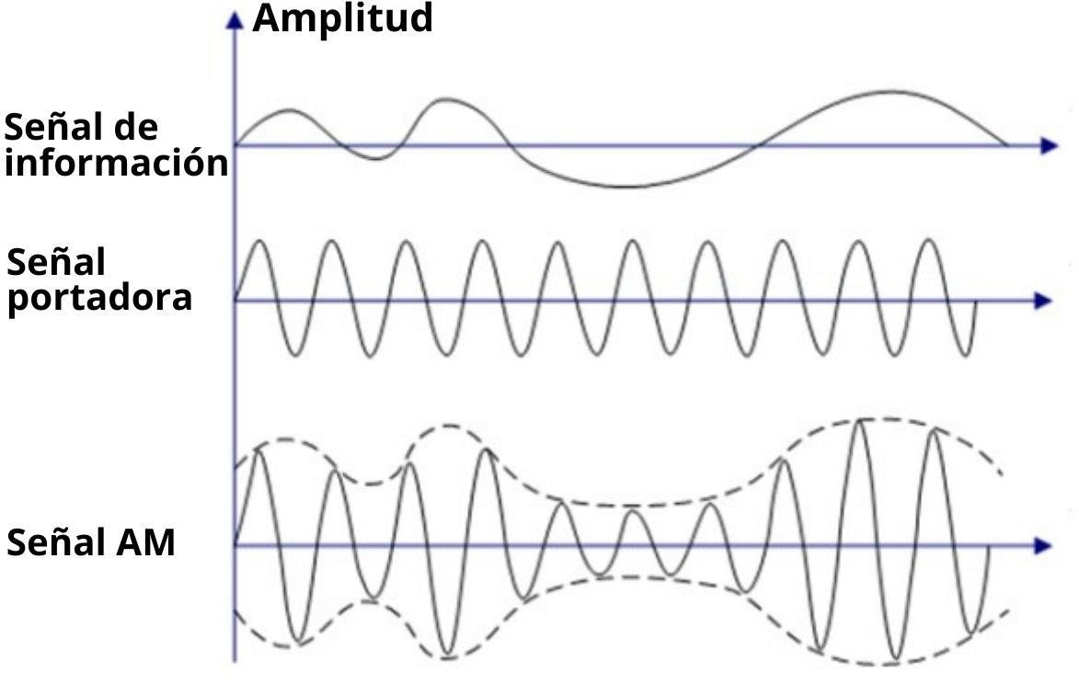

*Ilustración 21 modulación-amplitud*

Es una simulación donde puede observarse un caso de modulación de amplitud con un índice de modulación igual a 1 (puede ser menor a 1),

**Variantes de modulación en amplitud**

Doble Banda Lateral con portadora suprimida (DSB-SC): Esta modulación se obtiene a partir del producto directo entre la señal en banda base y la portadora. El principio de funcionamiento de este es una inversión de fase de la señal modulada en los cruces por cero, lo cual provoca que la señal envolvente de una DSB-SC sea diferente a la señal del mensaje. [5]

*Ilustración 24 variante de modulación en amplitud*

Banda Lateral Única (SSB): En este tipo de modulación sólo se transmite una de las bandas de la señal, ya sea, la banda inferior o superior. Este tipo de modulación se genera mediante un filtro discriminador de frecuencias. Por medio del espectro mostrado en la figura 8 a), se debe generar una onda modulada DSB-SC, ejemplificada en la figura 8 b), donde por medio de un filtro (muy selectivo), se procede a la selección de la banda a utilizar, obteniendo la banda superior (USB) con un filtro pasabanda o la banda inferior (LSB) con un filtro pasabajas. Con este tipo de modulación, se aumenta la eficiencia en la transmisión, ya que no requiere más ancho de banda que la señal en banda base original y sólo la mitad respecto a la modulación DSB. [5]

*Ilustración 25 diferencia en la señal*

Banda Lateral Vestigial (VSB): Este tipo de modulación suprime parcialmente una de las bandas laterales y un residuo de la otra banda es transmitido para generar una compensación de dicha supresión. Es el diseño especial del filtro pasabanda lo que distingue la modulación VSB de SSB.

**Heterodinaje o traslación de frecuencia**

El espectro de la señal AM ubicada en los anchos de banda definidos por las frecuencias 𝑓1,

𝑓2 y 𝑓𝑐 pueden variar según el valor que tengan las primeras dos frecuencias mencionadas. Esta idea se puede generalizar si se requiere trasladar una señal de una frecuencia a otra. Si se toma como ejemplo una onda modulada 𝑠1(𝑡), cuyo espectro se centra en una frecuencia

𝑓1 y se requiere trasladar a una frecuencia superior, de tal forma que la frecuencia tenga un nuevo valor 𝑓2, esto es posible utilizando un mezclador [5]

*Ilustración 26 traslación de frecuencia*

# CAPACIDAD DE INFORMACIÓN

La capacidad del canal se mide en bits por segundo (bps) y depende de su ancho de banda y de la relación S/N (Relación señal/ruido). La capacidad del canal limita la cantidad de información (se denomina régimen binario y se mide en bits por segundo, bps) que puede trasmitir la señal que se envía a través de él.

**La capacidad máxima de un canal viene dada por la:**

C=Blog2(1+S/R) (bps)

El régimen binario de una señal que se propaga por un canal no puede ser mayor que la capacidad del canal y depende del número de niveles o estados que se usan para codificar la información.

Régimen binario de la señal = nVt(baudios)=2Bn=2Blog2m=C

* n es el número de bits por cada elemento de la señal.
* m es el conjunto de elementos diferentes que puede adoptar la señal.
* C es la capacidad del canal según el teorema de Nyquist.

# MODOS DE TRANSMISIÓN

Una transmisión dada en un canal de comunicaciones entre dos equipos puede ocurrir de diferentes maneras. La transmisión está caracterizada por la dirección de los intercambios, el modo de transmisión (el número de bits enviados simultáneamente) y la sincronización entre el transmisor y el receptor.

**Simplex**

Este modo de transmisión es unidireccional, por lo que sólo permite la transmisión en un único sentido y de forma permanente. Un ejemplo típico es el caso de la señal de televisión o la fibra óptica, aunque en la actualidad ya existe la posibilidad de enviar y recibir señal a través de una sola fibra óptica en diferentes longitudes de onda. Con este sistema es difícil la corrección de errores causados por deficiencias de línea, por lo que en estos casos se suele recurrir a sistemas en anillo o con doble canal para conseguir una comunicación completa

*Ilustración 29 Transmisión Simplex*

**Semidúplex (Half Duplex)**

También llamado sistema de dos sentidos alternos o conexión alternativa, en este modo de transmisión la señal fluye en los dos sentidos, pero no simultáneamente, solo una de las dos estaciones del enlace punto a punto puede transmitir. Puesto que con este tipo de conexión los datos pueden fluir en una u otra dirección, pero no en las dos al mismo tiempo, cada extremo de la conexión transmite uno después del otro. Este tipo de conexión permite disponer de una comunicación bidireccional utilizando toda la capacidad de la línea. Un ejemplo típico son los walkie talkies, en los que si una persona está transmitiendo (hablando), la otra no puede transmitir (hablar) porque su equipo está recibiendo (escuchando) en ese momento.

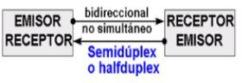

*Ilustración 30 Transmisión Semiduplex*

**Dúplex (Full Duplex)**

También llamado dúplex completo, este método de comunicación permite que la comunicación pueda efectuarse en ambos sentidos al mismo tiempo en todo momento, por lo que las dos estaciones pueden enviar y recibir datos simultáneamente. Es el método de comunicación más aconsejable, ya que se pueden corregir los errores de manera instantánea y permanente. Actualmente la mayoría de los sistemas de comunicaciones funcionan en modo dúplex, ya que disponen de canales de envío y recepción simultáneos, lo que se puede conseguir mediante el uso de frecuencias separadas (multiplexación en frecuencia) o bien utilizando cables separados. [6]

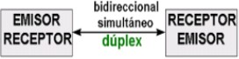

*Ilustración 31 Transmisión Duplex*

# ANÁLISIS DE SEÑALES

El análisis de señales es un conjunto de técnicas muy amplio cuya finalidad es obtener información a partir de datos que, usualmente, toman la forma de variables físicas (v.g., voltaje, temperatura, presión, etc.) que cambian en el tiempo (señales temporales).

**Series de Fourier**

Las series de Fourier son series de términos coseno y seno y surgen en la tarea práctica de representar funciones periódicas generales. Como aplicación constituyen una herramienta muy importante en la solución de problemas en los que intervienen ecuaciones diferenciales ordinarias y parciales.

Las funciones periódicas que se presentan en problemas prácticos con frecuencia son bastante complicadas y es deseable representarlas en términos de funciones periódicas simples. Se verá que casi cualquier función periódica f(t) de periodo 2π que aparezca en las aplicaciones (por ejemplo, con relación a vibraciones) puede representarse por una serie trigonométrica la cual se denominará serie de Fourier de f.

Las series de Fourier surgen de la tarea práctica de representar una función periódica f (t) dada en términos de funciones coseno y seno. Estas series son trigonométricas cuyos coeficientes se determinan a partir de f(t) mediante ciertas fórmulas (fórmulas de Euler), las cuales se establecerán primero [7]

∞

𝑎0

f(t) = + ∑(𝑎𝑛

2

𝑛=1

cos(𝑛𝜔𝑡) + 𝑏𝑛

𝑠𝑖𝑛(𝑛𝜔𝑡))

donde *a0 a1 ...ak ...* y *b1 b2 .... bk* son los denominados coeficientes de Fourier.

𝑎0 2

2

1 𝑡

= ∫ 𝑓(𝑡)𝑑𝑡

𝑇 0

𝑡

𝑎𝑛 = 𝑇 ∫ 𝑓(𝑡) cos(𝑛𝜔𝑡) 𝑑𝑡

0

2 𝑡

𝑏𝑛 = 𝑇 ∫ 𝑓(𝑡) sin(𝑛𝜔𝑡) 𝑑𝑡

0

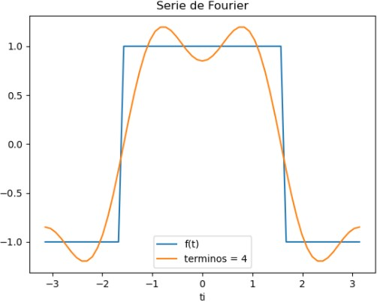

*Ilustración 32 Función de serie de Fourier*

# MEZCLADORES DE SEÑALES

Es un dispositivo con el cual se obtiene una señal cuya frecuencia sea la suma o la diferencia de la frecuencia de otras dos.

**Mezclador Lineal**

La suma lineal se presenta cuando se combinan dos o más señales en un dispositivo lineal, como puede ser una red pasiva o un amplificador de señal pequeña. Las señales se combinan de tal manera que no se producen nuevas frecuencias, y la forma de onda combinada no es más que la suma lineal de las señales individuales. En la industria de grabación de audio, a veces se llama mezclado lineal a la suma lineal; sin embargo, en las radiocomunicaciones, el mezclado implica casi siempre un proceso no lineal.

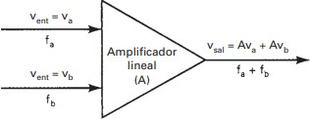

**Mezclador no lineal**

*Ilustración 33 Amplificador lineal*

El mezclado no lineal sucede cuando se combinan dos o más señales en un dispositivo no lineal, como por ejemplo un diodo o un amplificador de señal grande. En el mezclado no lineal, las señales de entrada se combinan en forma no lineal y producen componentes adicionales de frecuencia.[8]

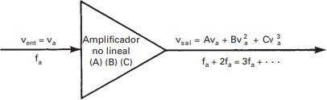

# ANÁLISIS DE RUIDO

*Ilustración 34 Amplificador no lineal*

Se define al ruido como cualquier energía eléctrica indeseable que queda entre la banda de paso de la señal. Por ejemplo, en la grabación de audio se consideran como ruido todas las señales eléctricas no deseadas que están dentro de la banda de frecuencias de audio, de 0 a 15 kHz, que interfieren con la música.

Se puede clasificar al ruido en dos categorías: correlacionado y no correlacionado. La correlación implica una relación entre la señal y el ruido. Por consiguiente, el ruido correlacionado sólo existe cuando hay una señal. Por otra parte, el ruido no correlacionado está presente siempre, haya o no una señal.

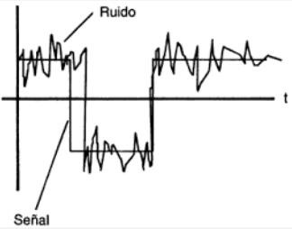

**Ruido no correlacionado**

*Ilustración 35 Señal con ruido*

El ruido no correlacionado está presente independientemente de si haya una señal o no. Se puede seguir subdividiendo en dos categorías generales: externo e interno.

**Ruido externo.** El ruido externo es el que se genera fuera del dispositivo o circuito. Hay tres causas principales del ruido externo: atmosféricas, extraterrestres y generadas por el hombre.

**Ruido atmosférico.** El ruido atmosférico se origina en perturbaciones eléctricas naturales que se generan dentro de la atmósfera terrestre. Al ruido atmosférico se le suele llamar electricidad estática, parecido al de las frituras, que se oye con frecuencia en una bocina cuando no tiene señal. La fuente de la mayor parte de la electricidad estática se encuentra en las condiciones eléctricas naturales, como por ejemplo los rayos. A veces, la electricidad estática está en forma de pulsos que dispersan energía dentro de una amplia gama de frecuencias. Sin embargo, la magnitud de esta energía es inversamente proporcional a su frecuencia. Por consiguiente, el ruido atmosférico es relativamente insignificante a frecuencias mayores de más o menos 30 MHz.

**Ruido extraterrestre**. El ruido extraterrestre consiste en señales eléctricas que se originan fuera de la atmósfera de la Tierra y, en consecuencia, a veces se le llama ruido de espacio profundo. El ruido extraterrestre se origina en la Vía Láctea, en otras galaxias y en el Sol. También se subdivide en dos categorías: solar y cósmico.

**Ruido causado por el hombre.** Las fuentes principales de este ruido son los mecanismos que producen chispas, como por ejemplo los conmutadores de los motores eléctricos, los sistemas de encendido automotriz, el equipo generador y conmutador de energía eléctrica y las lámparas fluorescentes. El ruido producido por el hombre tiene naturaleza de pulsos, y contiene una amplia gama de frecuencias, que se propagan por el espacio del mismo modo que las ondas de radio. Este ruido es más intenso en las metrópolis más densamente pobladas, y en las áreas industriales, por lo que a veces se le llama ruido industrial.

**Ruido interno.** El ruido interno es la interferencia eléctrica generada dentro de un dispositivo o circuito. Hay tres clases principales de ruido generado internamente: de disparo, de tiempo de tránsito y térmico.

**Ruido de disparo.** Este ruido se debe a la llegada aleatoria de portadoras (agujeros y electrones) al elemento de salida de un dispositivo electrónico, como por ejemplo un diodo, un transistor de efecto de campo o un transistor bipolar. El ruido de disparo se observó por primera vez en la corriente anódica de un amplificador de tubo al vacío, y W. Schottky lo describió matemáticamente en 1918. Los portadores de corriente (tanto para ca como cd) no se mueven en un flujo continuo y estable, porque la distancia que recorren varía debido a sus trayectorias aleatorias. El ruido de disparo varía en forma aleatoria, y se superpone a cualquier señal que haya. Cuando se amplifica, este ruido se oye como balines de metal que caen en un techo de lámina. A veces, al ruido de disparo se le llama ruido de transistor, y se suma al ruido térmico.

**Ruido de tiempo de tránsito.** Cualquier modificación a una corriente de portadores, cuando pasan de la entrada a la salida de un dispositivo (como por ejemplo, desde el emisor al colector de un transistor) produce una variación irregular y aleatoria, que se clasifica como ruido de tiempo de tránsito. Cuando el tiempo que tarda un portador en propagarse por un dispositivo es parte apreciable del tiempo de un ciclo de la señal, este ruido se hace perceptible. El ruido de tiempo de tránsito en los transistores se determina por la movilidad de los portadores, el voltaje de polarización y la clase de transistor. Los portadores que van del emisor al colector padecen demoras de tiempo en emisor, demoras de tiempo básico de tránsito y demoras de tiempo de recombinación y de propagación. Si las demoras de tránsito son excesivas en altas frecuencias, puede ser que el dispositivo agregue más ruido que amplificación de la señal.

**Ruido térmico.** Este ruido se asocia con el movimiento rápido y aleatorio de los electrones dentro de un conductor, producido por la agitación térmica. Este movimiento fue observado por primera vez por Robert Brown, botánico inglés. Observó primero pruebas de la naturaleza de la materia como partículas en movimiento, en los granos de polen. El movimiento aleatorio de los electrones fue reconocido por primera vez en 1927, por J. B. Johnson de los Bell Telephone Laboratories. Los electrones en el interior de un conductor portan una carga negativa unitaria, y la velocidad cuadrática media de uno de ellos es proporcional a su temperatura absoluta. En consecuencia, cada paso de un electrón entre choques con moléculas produce un corto pulso de corriente, que produce un voltaje pequeño a través del componente resistivo del conductor. Como este tipo de movimientos del electrón es totalmente aleatorio y es en todas direcciones, el voltaje promedio en la sustancia debido a esos movimientos es 0 V cd. Sin embargo, ese movimiento aleatorio sí produce una componente de ca

La componente de ca debida a la agitación térmica tiene varios nombres, que incluyen al de ruido térmico, porque depende de la temperatura; también movimiento browniano, por su descubridor, ruido de Johnson, en honor de quien relacionó el movimiento browniano de las partículas con el movimiento de los electrones y, ruido blanco, porque el movimiento

aleatorio se produce en todas las frecuencias. Por consiguiente, el ruido térmico es el movimiento aleatorio de los electrones libres dentro de un conductor, causado por la agitación térmica. Johnson demostró que la potencia del ruido térmico es proporcional al producto del ancho de banda por la temperatura. En forma matemática, la potencia del ruido es

𝑁 = 𝐾𝑇𝐵

en donde

N = Potencia del ruido B = Ancho de banda

K = Constante de proporcionalidad de Boltzmann ( 1.38𝑥10−23 𝐽 )

𝐾

T = Temperatura absoluta en grados kelvin ( 𝑇 = 𝐶 + 273 )

**Ruido correlacionado**

El ruido correlacionado es aquel que se relaciona mutuamente (se correlaciona) con la señal, y no puede estar en un circuito a menos que haya una señal de entrada. Dicho en términos sencillos: ¡no hay señal, no hay ruido! El ruido correlacionado se produce por amplificación no lineal, e incluye la distorsión armónica y de intermodulación, ya que las dos son formas de distorsión no lineal. Todos los amplificadores son no lineales en cierto grado. Por consiguiente, toda amplificación de señal produce distorsión no lineal. Esta distorsión también se produce cuando pasan las señales a través de dispositivos no lineales, como son los diodos. El ruido correlacionado es una forma de ruido interno.

**Distorsión armónica.** Hay distorsión armónica cuando se producen las armónicas no deseadas de una señal, debido a una amplificación no lineal (mezclado). Las armónicas son múltiplos enteros de la señal original de entrada. Esta señal original es la primera armónica, y se llama frecuencia fundamental. Dos por la frecuencia original de la señal es igual a la segunda armónica, tres origina la tercera, etcétera. Otro nombre de la distorsión armónica es distorsión de amplitud. Hay varios grados de distorsión armónica. La distorsión armónica de segundo orden es la relación de la amplitud rms de la frecuencia de segunda armónica entre la amplitud rms de la frecuencia fundamental. La distorsión armónica de tercer orden es la relación de la amplitud rms de la tercera armónica entre la de la frecuencia fundamental, etcétera. La distorsión armónica total es la amplitud rms combinada de las armónicas superiores, dividida entre la amplitud rms de la frecuencia fundamental. La ecuación matemática de la distorsión armónica total (THD, de total harmonic distortion) es

𝑉𝑠𝑢𝑝𝑒𝑟𝑖𝑜𝑟

en donde

% 𝑇𝐻𝐷 =

𝑉𝑓𝑢𝑛𝑑𝑎𝑚𝑒𝑛𝑡𝑎𝑙

𝑥100

% 𝑇𝐻𝐷 = distorsión armónica porcentual Total

𝑉𝑠𝑢𝑝𝑒𝑟𝑖𝑜𝑟 = Suma cuadrática de los voltajes rms de los armónicos superiores de la frecuencia fundamental

𝑉𝑓𝑢𝑛𝑑𝑎𝑚𝑒𝑛𝑡𝑎𝑙 =voltaje rms de la frecuencia fundamental [9]

**Distorsión por intermodulación.**

Es la generación de frecuencias indeseables de suma y diferencia, cuando se amplifican dos o más señales en un dispositivo no lineal, que puede ser un amplificador de señal grande. Aquí la importancia la tiene la palabra indeseable, porque en los circuitos de comunicaciones con frecuencia se desea mezclar dos o más señales, y producir las frecuencias de suma y diferencia. Éstas son las llamadas frecuencias de productos cruzados. Los productos cruzados se producen cuando tanto las frecuencias armónicas como las fundamentales se mezclan en un dispositivo no lineal. Para que haya distorsión por intermodulación debe haber dos o más señales de entrada. La definición matemática de las frecuencias de suma y diferencia es

𝑃𝑟𝑜𝑑𝑢𝑐𝑡𝑜𝑠 𝑐𝑟𝑢𝑧𝑎𝑑𝑜𝑠 = 𝑚𝑓1 ± 𝑛𝑓2

donde f1 y f2 son frecuencias fundamentales, donde f1 > f2, y m y n son enteros positivos, entre uno e infinito.

**Ruido impulsivo**

El ruido impulsivo se caracteriza por tener picos de gran amplitud y corta duración dentro del espectro total del ruido. Como indica el nombre, el ruido impulsivo consiste en ráfagas repentinas de pulsos de forma irregular, que por lo general duran entre algunos microsegundos y una fracción de milisegundo, dependiendo de su amplitud y su origen. La importancia de los pulsos repentinos en las comunicaciones de voz suele ser más molesto que destructor, porque los pulsos producen un ruido corto, de explosión o de crepitación. Sin embargo, en los circuitos de datos este ruido impulsivo puede ser devastador.

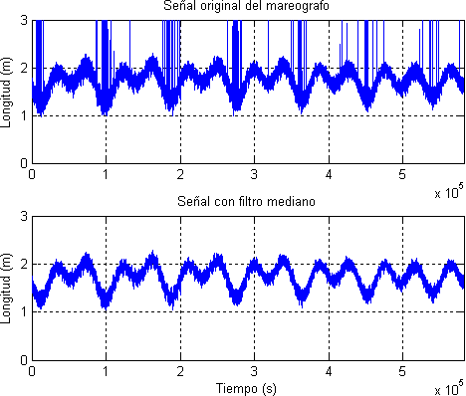

*Ilustración 36 Análisis del ruido impulsivo*

Se produce más ruido impulsivo durante la transmisión por inducción mutua y por radiación electromagnética y, en consecuencia, se le suele considerar como una forma de ruido externo. Las fuentes normales del ruido impulsivo incluyen las transitorias producidas en los interruptores electromecánicos (como relevadores y solenoides), motores eléctricos, electrodomésticos y alumbrado (en especial, las lámparas fluorescentes); también, las líneas de transmisión eléctrica, los sistemas de encendido automotriz, las uniones soldadas de mala calidad y los rayos.

**Interferencia**

La interferencia es una forma de ruido externo y, como el nombre indica, significa “perturbar o estorbar”. Se produce interferencia eléctrica cuando las señales de información de una fuente producen frecuencias que caen fuera de su ancho de banda asignado, e interfieren con otras señales de otra fuente. La mayor parte de la interferencia se produce cuando las armónicas o las frecuencias de producto cruzado de una fuente llegan a la banda de paso de un canal vecino. Por ejemplo, los radios CB transmiten señales en el intervalo de 27 a 28 MHz. Sus frecuencias de segunda armónica (54 a 56 MHz) caen dentro de la banda asignada a la televisión VHF (en especial el canal 3). Si una persona transmite en un radio CB y produce una componente de segunda armónica con gran amplitud, podría interferir con la recepción de TV de otras personas. La mayor parte de la interferencia se presenta en el espectro de radiofrecuencias, y se describirá con más detalle en capítulos posteriores de este libro.

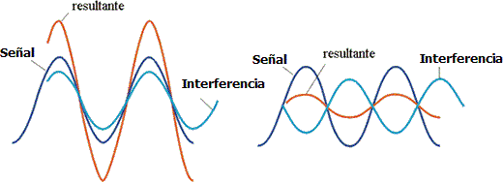

*Ilustración 36 Análisis de una señal con interferencia*

# RELACIÓN DE POTENCIA DE SEÑAL DE RUIDO

La relación de potencia de señal a ruido, S/N (de signal-to-noise), es el cociente del valor de la potencia de la señal entre el valor de la potencia del ruido. Matemáticamente se expresa como sigue

En el cual

Ps = potencia de la señal Pn = potencia del ruido

𝑆 𝑃𝑠

=

𝑁 𝑃𝑛

Esta relación de potencia de señal a ruido se expresa con frecuencia en forma de función logarítmica, en unidades de decibeles.

𝑆 (𝑑𝐵) = 10 log 𝑃𝑠

𝑁 𝑃𝑛

# FACTOR DE RUIDO Y CIFRADO DE RUIDO

El factor de ruido (F) y la cifra de ruido (NF, de noise figure) son “cifras de mérito” para indicar cuánto se deteriora la relación de señal a ruido cuando una señal pasa por un circuito o una serie de circuitos. El factor de ruido no es más que un cociente de relaciones de potencia de señal a ruido en la entrada entre la relación de potencia de señal a ruido en la salida. La definición matemática del factor de ruido es

𝑟𝑒𝑙𝑎𝑐𝑖𝑜𝑛 𝑑𝑒 𝑝𝑜𝑡𝑒𝑛𝑐𝑖𝑎 𝑑𝑒 𝑙𝑎 𝑠𝑒ñ𝑎𝑙 𝑎 𝑟𝑢𝑖𝑑𝑜 𝑒𝑛 𝑙𝑎 𝑒𝑛𝑡𝑟𝑎𝑑𝑎

𝐹 =

𝑟𝑒𝑙𝑎𝑐𝑖𝑜𝑛 𝑑𝑒 𝑝𝑜𝑡𝑒𝑛𝑐𝑖𝑎 𝑑𝑒 𝑙𝑎 𝑠𝑒ñ𝑎𝑙 𝑎 𝑟𝑢𝑖𝑑𝑜 𝑒𝑛 𝑙𝑎 𝑠𝑎𝑙𝑖𝑑𝑎

La cifra de ruido es sólo el factor de ruido expresado en dB, y es un parámetro de uso común para indicar la calidad de un receptor. La definición matemática de la cifra de ruido es

𝑟𝑒𝑙𝑎𝑐𝑖𝑜𝑛 𝑑𝑒 𝑝𝑜𝑡𝑒𝑛𝑐𝑖𝑎 𝑑𝑒 𝑙𝑎 𝑠𝑒ñ𝑎𝑙 𝑎 𝑟𝑢𝑖𝑑𝑜 𝑒𝑛 𝑙𝑎 𝑒𝑛𝑡𝑟𝑎𝑑𝑎

𝐹 = 10 𝑙𝑜𝑔

𝑟𝑒𝑙𝑎𝑐𝑖𝑜𝑛 𝑑𝑒 𝑝𝑜𝑡𝑒𝑛𝑐𝑖𝑎 𝑑𝑒 𝑙𝑎 𝑠𝑒ñ𝑎𝑙 𝑎 𝑟𝑢𝑖𝑑𝑜 𝑒𝑛 𝑙𝑎 𝑠𝑎𝑙𝑖𝑑𝑎

**BIBLIOGRAFIA**

|  |  |
| --- | --- |
| [1] | P. Helsker, «Monografias,» 2014. [En línea]. Available: https:/[/www.monografias.com/trabajos101/sistema](http://www.monografias.com/trabajos101/sistema-basico-comunicacion-sistema-)-[basico-comunicacion-sistema-](http://www.monografias.com/trabajos101/sistema-basico-comunicacion-sistema-) telecomunicaciones/sistema-basico-comunicacion-sistema-telecomunicaciones.shtml. [Último acceso: 02/07/2022]. |
| [2] | R. Lopez, Introducción a los Sistemas de Comunicaciones Electrónicas: Un enfoque didáctico para las Telecomunicaciones., Mexico : Amazon Books, 2016. |
| [3] | G. Gonzáles, Series de Fourier, transformadas de Fourier y aplicaciones, Madrid: Divulgaciones matemáticas, 2000. |
| [4] | D. Lopéz, Sistema de telecomunicaciones:, Cali : ITVNET, 2011. |